<http://www.xz.gov.cn/zwgk/jrxz/tupxw/20110909/103525375.html>

徐州市钟鼓楼10月1日起开放

中国徐州网 发表日期:2011-09-09 点击量:200

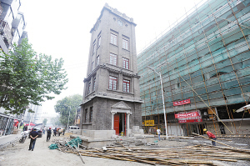

钟鼓楼外部装修结束，十一将向市民开放

　　9月7日，钟鼓楼外部施工用的脚手架全部拆除，标志着楼体外部整修已全部结束。

　　9月7日下午，记者来到钟鼓楼前看到，原本被脚手架围裹的楼体已全部展现在市民面前，灰色的主色调更彰显了这座建成于1931年的塔楼式建筑的庄重。

　　“钟鼓楼外部施工用的脚手架全部拆除，标志着楼体外部整修已全部结束。”云龙区城管局有关负责人介绍，钟鼓楼外部装修结束后，内部装修也已开始，目前施工队正在楼体内紧张施工，包括对楼体内墙壁、地板进行粉刷、整修，预计将于10日内全部完工，“经有关单位验收后，10月1日起将面向市民开放，届时市民可登楼参观。按照规划，施工完成后，钟鼓楼将移交相关部门进行管理。”